Lab 2
Mục tiêu
- Hiểu được khái niệm và vai trò của Data Modeling trong Data Warehouse.
- Thực hành thiết kế Star Schema (Fact, Dimension).
- Vẽ lược đồ bằng công cụ SQL Server Diagram hoặc dbdiagram.io .
- Tạo các bảng Fact/Dim trong SQL Server bằng 2 cách: kéo-thả và viết script SQL .
Yêu cầu

Nhiệm vụ 1. Thiết kế Star Schema
- Môi trường: Đã cài đặt và kết nối thành công SQL Server 2025 Express và SSMS
- CSDL Nguồn: Khởi tạo thành công CSDL NORTHWND gồm 5 bảng: Customers, Categories, Products, Orders, Order Details.
Nhiệm vụ 2. Vẽ lược đồ
2.1. Sử dụng SQL Server Management Studio (SSMS):
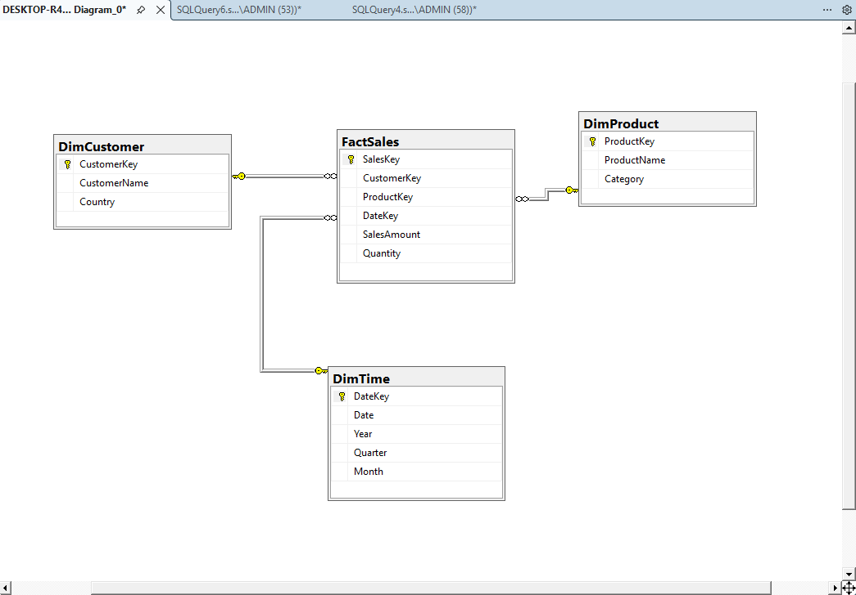

2.2. Sử dụng dbdiagram.io:
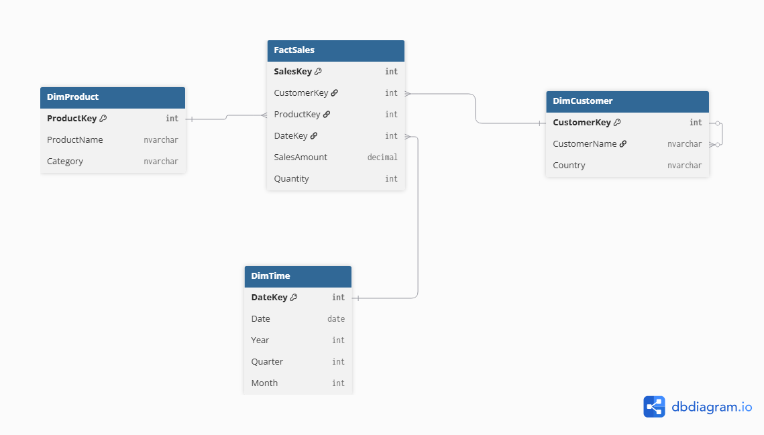
Nhiệm vụ 3: Liên kết dữ liệu từ Northwind
Viết truy vấn INSERT INTO ... SELECT để nạp dữ liệu từ Northwind vào các Dim/Facts.
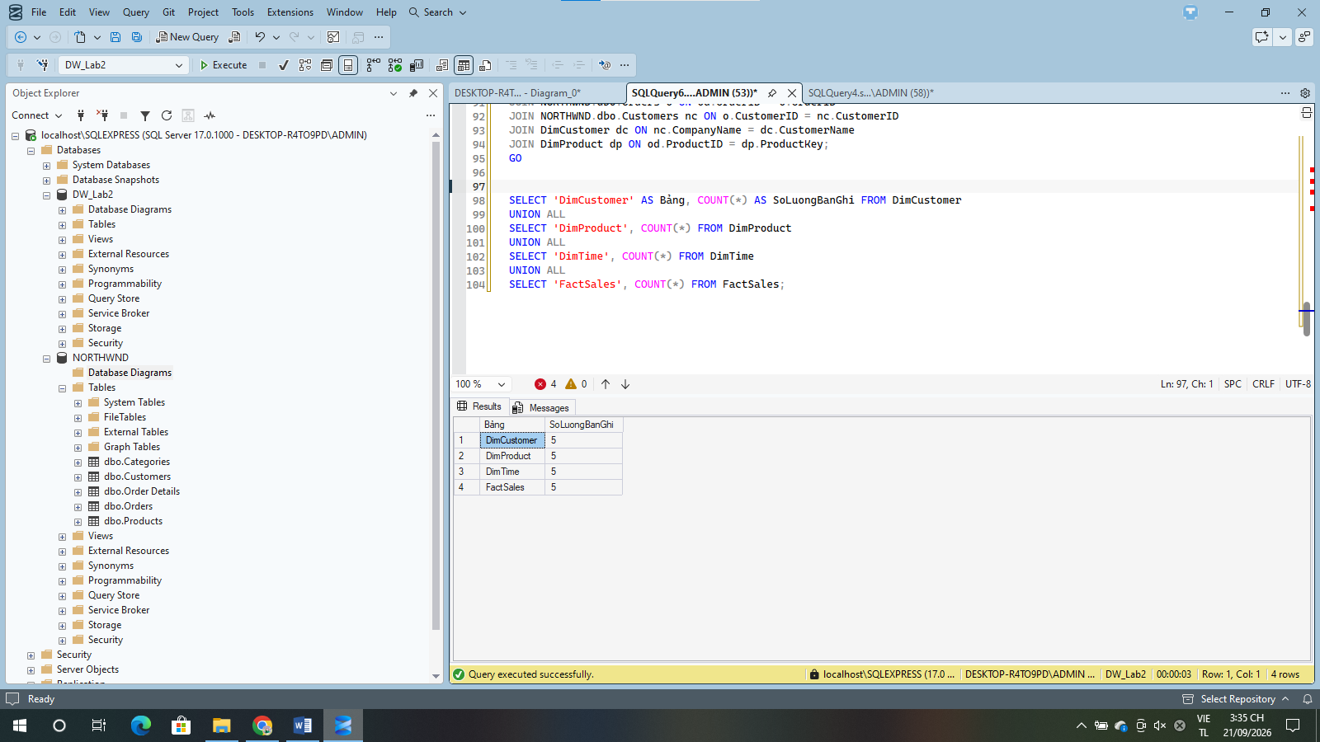

NHIỆM VỤ 4: THẢO LUẬN & PHÂN TÍCH

Câu 1: So sánh OLTP (NORTHWND) và OLAP (DW_Lab2)
Tiêu chí | OLTP (NORTHWND) | OLAP (DW_Lab2)
Mục đích | Xử lý giao dịch hàng ngày (Thêm/Sửa/Xóa). | Phân tích, báo cáo quản trị (BI).
Thiết kế | Chuẩn hóa (3NF) giảm trùng lặp. | Phi chuẩn hóa (Star Schema) tối ưu đọc.
Thao tác | Lệnh INSERT, UPDATE, DELETE liên tục. | Chủ yếu SELECT gom nhóm dữ liệu.
Truy vấn | Nhanh với giao dịch đơn; chậm khi báo cáo. | Tối ưu hóa cho các hàm SUM, COUNT.

Câu 2: Tầm quan trọng của Primary Key (PK) và Foreign Key (FK)
- PK (Khóa thay thế - Surrogate Key): Định danh duy nhất cho từng đối tượng dạng số nguyên (INT), giúp tối ưu hóa chỉ mục (Index) và tăng tốc độ truy vấn.
- FK (Khóa ngoại): Tạo liên kết $1-n$ giữa bảng Fact và các bảng Dim, đảm bảo tính toàn vẹn tham chiếu (mọi giao dịch trong FactSales phải thuộc về Khách hàng, Sản phẩm, Thời gian hợp lệ).

Câu 3: Lợi ích của Lược đồ Hình sao (Star Schema)
- Cấu trúc đơn giản: Giảm số lượng phép JOIN, câu lệnh SQL ngắn gọn, dễ viết.
- Hiệu năng cao: Tối ưu hóa tốc độ tính toán tổng hợp cho các báo cáo lớn.
- Thân thiện người dùng: Dễ dàng kết nối và tạo mô hình trên Power BI, Tableau, Excel.

Câu 4: Phân tích Quy trình ETL đã thực hiện
- Extract (Trích xuất): Lấy dữ liệu từ các bảng Customers, Products, Categories, Orders, Order Details trong CSDL NORTHWND.
- Transform (Biến đổi):
  - Tạo khóa dạng số bằng ROW_NUMBER() và CAST(CONVERT(...) AS INT).
  - Phân rã ngày thành các cấp Year, Quarter, Month.
  - Tính doanh thu: $\text{SalesAmount} = \text{UnitPrice} \times \text{Quantity} \times (1 - \text{Discount})$.
- Load (Nạp): Nạp dữ liệu đã xử lý vào các bảng Dim và FactSales trong DW_Lab2.

